计算机科学与技术学院

高级计算机网络
题目
题目（小三号黑体居中）

学 号：× × × × × ×

班 级：× × × × × ×
（4号宋体居中）
学生姓名：× × ×

任课教师：国林 副教授

2024年10月
（小2号宋体居中）

撰写规范
基于模型分析的学科专业立体结构调整

（论文题目 黑体小2号、居中）
不用写摘要，段落间距为22磅

学科是相对稳定的知识体系，每门学科都有自己相对稳定的研究领域和方向。“专业是处在学科体系与社会职业需求的交叉点上”，………………（正文为宋体小四号）

（正文中的小标题为小四号宋体加粗）
1. 防火墙的优缺点

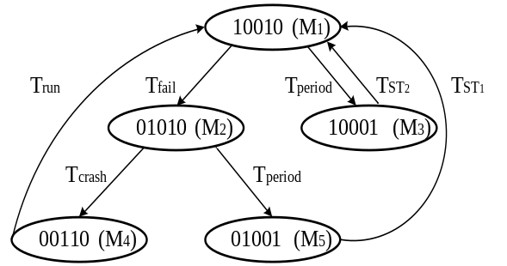
A如果有图，请按照序号图1,图2,图3 顺序标号，居中对齐。每个图有自己的图题。

B．表同样的要求独立编号。

C．字号不能比正文字体大
图1 系统的可达图

表1 相关参数表
参数 | 值
1/λ₁ | 240 hours
1/λ₂ | 2160s
C | 10

(1)
5. 小结
公式必须要公式编辑器或者Mathtype，不允许贴图，公式不得随意拉伸

参考文献（黑体 小五号）
必须有参考文献
[1]作者名.文章名.杂志名.期号.页码
[2]张三, 李四. 论文已. 计算机学报, 2019,34(5):55-72+89.
[3]
…………………（宋体小5号）
不加封皮、参考文献，长度控制在3--6页

